附件2

新景地工程

工程概况、观摩亮点及项目地址路线图

一、工程概况

新景地项目位于厦门市湖里区仙岳路与环岛干道交叉口两岸金融中心片区（A4-2）地块内。项目由1#商业裙楼、2#办公主楼及地下室组成。总用地面积为12804.635平方米，地下室三层，深度14.7米。地上2#办公主楼为34层，钢管混凝土框架-钢筋混凝土核心筒结构，建筑高度139米，建筑面积69114.69平方米。1#商业裙楼为二层框架结构，建筑高度18.7米，建筑面积2988.552平方米。工程基础结构型式为人工挖孔桩-深井灌注桩，底板为筏板基础。2#楼主楼核心筒面积600余平方米，剪力墙结构，墙厚度700mm至500mm，施工采用整体式爬架进行安全防护施工。外框为圆钢管柱钢梁与核心筒连接，钢管柱直径1.2米，内填充自密实砼。核心筒外楼板为钢筋桁架楼承板，办公区隔墙为装配式轻质隔墙，建筑外侧为全幕墙结构。

相关单位：

监督单位：厦门市建设工程质量安全监督站

建设单位：厦门新景地房地产有限公司

设计单位：厦门市新区建筑设计院有限公司

监理单位：福建宇宏工程项目管理有限公司

施工总承包单位：中磐建设集团有限公司

钢结构施工单位：中建钢构有限公司

二、观摩亮点

**亮点1：BIM技术应用**

项目组建BIM工作室，将BIM技术与施工需求进行较好结合，引入BIM+理念，通过BIM+VR，BIM+模型实体对比以及 BIM+5D 对工程的施工的各个方面进行数字化管理，让BIM服务于建筑全生命周期，更好的指导施工；对施工图优化，及时发现图纸问题，减少施工浪费。

**亮点2：中建钢构全生命期信息化管理平台**

主要体现中建钢构独有的行业首个钢结构全生命期信息化管理平台。该平台以工业化管理理念为基础，采用BIM、物联网、云计算、大数据等新一代信息技术，建立了钢结构工程可视化模型应用体系、施工全过程追溯体系、产品质量保障体系、数据分析体系，实现了信息化、智能化的项目管理。

**亮点3：钢结构施工技术**

主要体现钢结构通过实体建模指导制作厂进行工业化生产，现场直接装配施工，机械化程度高，工序简洁，只需安装钢柱、钢梁、铺设压型板、楼板混凝土浇筑即完成一层的结构施工，同时也避免了传统施工工艺的湿法作业对环境的污染,具备轻质高强、快速建造、环境友好及节省造价等优势。

**亮点4：钢结构质量管控**

主要体现钢结构质量管控及质量工艺样板。

钢结构质量管控从原材开始到工厂到现场，全方位实施严格监控。质量工艺样板是钢结构施工阶段的施工工艺。主要体现了焊接、栓接和涂装、防火涂料以及钢筋桁架楼承板施工工艺。

**亮点5：安全标准化防护**

主要体现中建钢构特有的钢结构施工双重预防管控和安全标准化防护。

**亮点6：钢结构未来**

主要展示中建钢构自主研发的的三个绿色建筑产品。

第一个产品，GS-Building，Green Steel Building,也就是绿色钢结构建筑。由钢结构框架，预制内外墙、楼板组成的三板体系。整合太阳能、新风系统等绿色技术。

第二个产品，ME-House，Modular and Ecological House,也就是模块化生态住宅。可以通过模块的不同组合实现不同的建筑功能。

第三个产品，是工业化生产、模块化建造，自主供水供电的海洋人居系统，可以为海洋开发人员快速提供生态宜居、智能高效的生活空间。

**亮点7：轻质隔墙**

轻质隔墙重量轻，施工简单快捷。同时隔墙具备较好的保温节能效果、极强的隔音效果和防火性能且原材料都是对人体无害的环保材料。

**亮点8：整体式钢爬架**

设置实体样板展示，展示爬架具体构造设施、构造节点及爬升原理，展示安全防护挡板的设置和可操作性、密封性，通过实体展现爬架在类似工程施工中的优势，展示其可靠的经济效益和安全效益。

**亮点9：全方位的工地消防体系**

项目配备消防结合柜、临时消防加压泵房、消防水池、消防沙池等消防应急储备，从制度到现场，建立全方位的工地消防体系。

**亮点10：实体样板**

各实体样板观摩，设置结构施工钢筋绑扎、模板及架体搭设、外脚手架搭设样板展示，砌体施工、屋面施工、安装管道工艺布设、抹灰施工等各实体样板展示。

**亮点11：楼梯踏步定型钢模**

常规的楼梯模板支撑体系难以保证施工质量达到创优标准，通过完善模板安装加固方案，采用踏步定型钢模提高踢面侧模垂直度，使现浇混凝土楼梯降低了胀模、爆模的风险，减少了楼梯修补的人工成本和材料投入，达到了创优的标准。

**亮点12：安全体验区**

安全体验区设置在首层核心筒东侧室内，设置有模特及玻璃展柜、平衡木体验、钢丝绳使用体验、综合用电体验、灭火器演示、安全帽撞击体验、安全带体验、爬梯体验、护栏推倒体验、急救体验等板块内容。

**亮点13：施工电梯人脸识别及无转换卸料平台设置**

施工电梯利用结构设计特点设置，无需搭设传统钢管脚手架卸料平台，消除了相关安全隐患，节约了材料和人工。电梯内设置针对司机的人脸识别系统，减少非专业人员开动电梯的风险，降低安全风险，也是对电梯的一种有效保护，降低了使用损坏率，减少了维修成本。

**亮点14：安全防护工具化标准化**

临边洞口均采用标准化的工具式防护；项目安全通道、钢筋加工棚、防护棚、材料堆场围档等均采用可周转的防护设施；施工电梯立面防护采用冲孔板整体防护；洞口临边语音警示系统等，降低安全风险，定型化标准化安全防护其材料可周转使用，降低施工成本和维护成本。

**亮点15：环境监测系统与塔吊高空喷淋及现场围墙喷淋、爬架喷淋、雾炮机降尘**

节省人工养护工时，同时喷雾系统养护与传统用塑料水管淋水相比在水资源利用上有节约，且砼养护效果好，避免了因养护不足带来的质量隐患和维修返工成本。

**亮点16：多媒体安全教育宣讲培训系统**

应用企业订制的多媒体安全教育工具箱，集系统管理和可视化的安全教育功能等为一体；安全教育对班组人员宣讲采用动画形式，工人容易接受，互动性强，提高安全交底教育质量和水平，降低安全风险。

**亮点17：钢结构钢柱防火涂料工序展示**

利用现场钢柱实体施工质量展示防火涂料施工工序和工艺标准，达到样板先行，避免质量返工造成损失。

三、观摩地址路线图

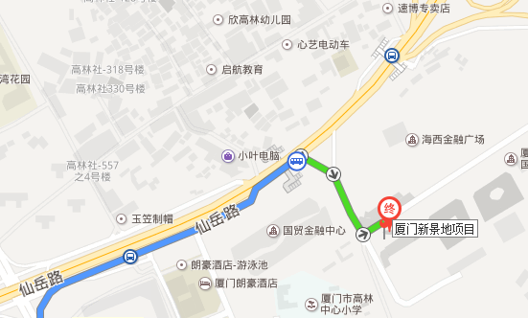

行车路线：

沿仙岳路方向向翔安隧道出岛方向，国贸金融中心站右拐直行200米到达工程所在地。

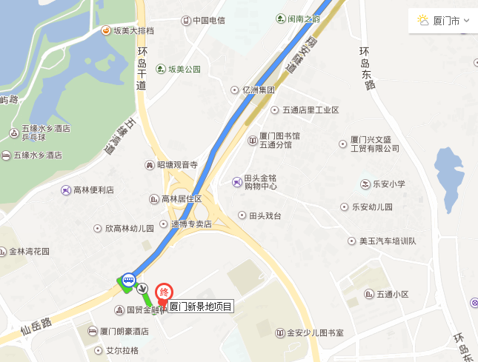

行车路线：

从翔安隧道往厦门岛内方向，从仙岳路与金山路交汇处掉头，到国贸金融中心站右拐直行200米到达工程所在地。